**Мануал по UOCNS**

1. Способы запуска программы

1.1 С использованием среды разработки

Для запуска потребуется собственно среда разработки (например Eclipse IDE), а также JRE и JDK версии не ниже 1.8.

После открытия проекта средой необходимо запустить файл UOCNS_HOME/UOCNS/src/gui/TformMain.java.

1.2 Запуск исполняемого файла

Для запуска потребуется JRE версии не ниже 1.8.

Необходимо запустить файл UOCNS_HOME/UOCNS/jar/UOCNS.jar.

2. Описание графического интерфейса

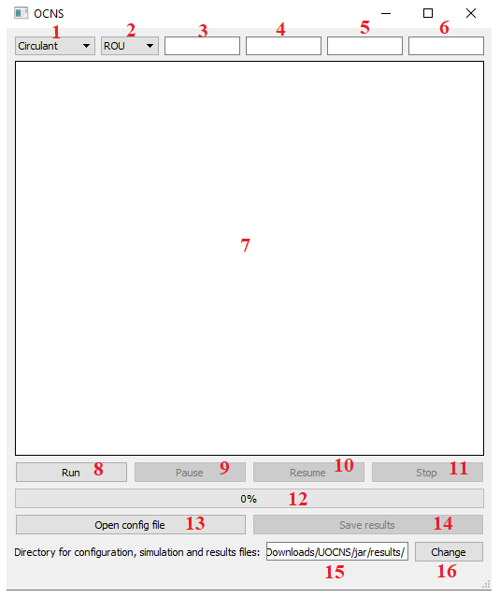

Рис. 1. Вид интерфейса.

1. Выпадающее меню выбора моделируемой топологии.

* Топологии для выбора: Mesh, Torus, Circulant, CirculantOpt;
* Выбор возможен, если не начат процесс моделирования;
* Выбранная топология влияет на доступность выпадающего меню выбора алгоритмов маршрутизации (см табл 1).

Таблица 1.

**Топологии и алгоритмы маршрутизации.**

|  |  |
| --- | --- |
| Топология | Выбор алгоритма маршрутизации |
| Mesh | Не доступен |
| Torus | Не доступен |
| Circulant | Доступен |
| CirculantOpt | Доступен |

* Выбранная топология влияет на количество видимых полей для ввода аргументов (см. табл. 2);

Таблица 2.

**Топологии и параметры.**

|  |  |  |  |
| --- | --- | --- | --- |
| **Топология** | **Поле 4** | **Поле 5** | **Поле 6** |
| *Mesh* | Кол-во строк | Кол-во столбцов | Отсутствует |
| *Torus* | Кол-во строк | Кол-во столбцов | Отсутствует |
| *Circulant* | Кол-во узлов | Меньший шаг | Больший шаг |
| *CirculantOpt* | Кол-во узлов | Отсутствует | Отсутствует |

2. Выпадающее меню выбора алгоритма маршрутизации

* Алгоритмы для выбора: Dijkstra, PO, ROU;
* Выбор возможен, если не начат процесс моделирования;
* Выбранный алгоритм влияет на доступность поля 3 (см. описание поля 3).

3. Поле ввода количества итераций поиска лучшего шага в алгоритме ROU

* Возможен ввод только целых чисел;
* Ввод возможен, если не начат процесс можелирования;
* Доступно только если в качестве алгоритма выбран ROU.

4,5,6. Поля ввода параметров топологий

* Возможен ввод только целых чисел;
* Ввод возможен, если не начат процесс моделирования;
* Количество полей меняется в зависимости от выбранной топологии (см. табл. 2).

7. Поле вывода результатов моделирования заданной топологии

* При переходе к следующему шагу моделирования добавляется информация о результатах моделирования на предыдущем шаге.

8. Кнопка запуска моделирования

* По нажатию кнопки производится проверка параметров топологий. В случае успешной проверки запускается моделирование, иначе выводится сообщение об ошибке.
* Кнопка доступна, если не начат процесс моделирования.

9. Кнопка приостановки моделирования

* По нажатию кнопки приостанавливается моделирование;
* Кнопка доступна, если начат процесс моделирования.

10. Кнопка продолжения моделирования

* По нажатию кнопки продолжается моделирование;
* Кнопка доступна, если приостановлен процесс моделирования.

11. Кнопка прерывания процесса моделирования

* По нажатию кнопки останавливается моделирование;
* Результаты моделирования сбрасываются, поле вывода результатов очищается;
* Кнопка доступна, если начат процесс моделирования.

12. Для вывода информации о степени готовности очередного шага моделирования.

13. Кнопка открытия готового конфигурационного файла

* По нажатию кнопки появляется возможность выбрать конфигурационный файл;
* Кнопка доступна, если не начат процесс моделирования;
* После выбора файла автоматически запускается моделирование.

14. Кнопка сохранения результатов моделирования

* По нажатию кнопки в папку рабочая_директория (см. поля 15‑16)/топология(параметры)/ сохраняются результаты последнего моделирования. Туда же в начале моделирования сохраняются конфигурационный файл и служебные файлы. Поэтому целесообразно выбирать рабочую директорию ДО запуска моделирования.
* Кнопка доступна, если не начат процесс моделирования.

15. Поле вывода текущей рабочей директории

16. Кнопка изменения текущей рабочей директории

* По нажатию кнопки появляется выозможность выбрать директорию;
* Кнопка доступна, если не начат процесс моделирования.

3. Ограничения

* Для запуска моделирования без готового конфигурационного файла необходимо заполнить все имеющиеся поля с аргументами;
* Программа может работать некорректно при слишком больших введенных значениях параметров;
* Алгоритмы маршрутизации PO и ROU предназначены только для циркулянтов с меньшим шагом, равным 1.